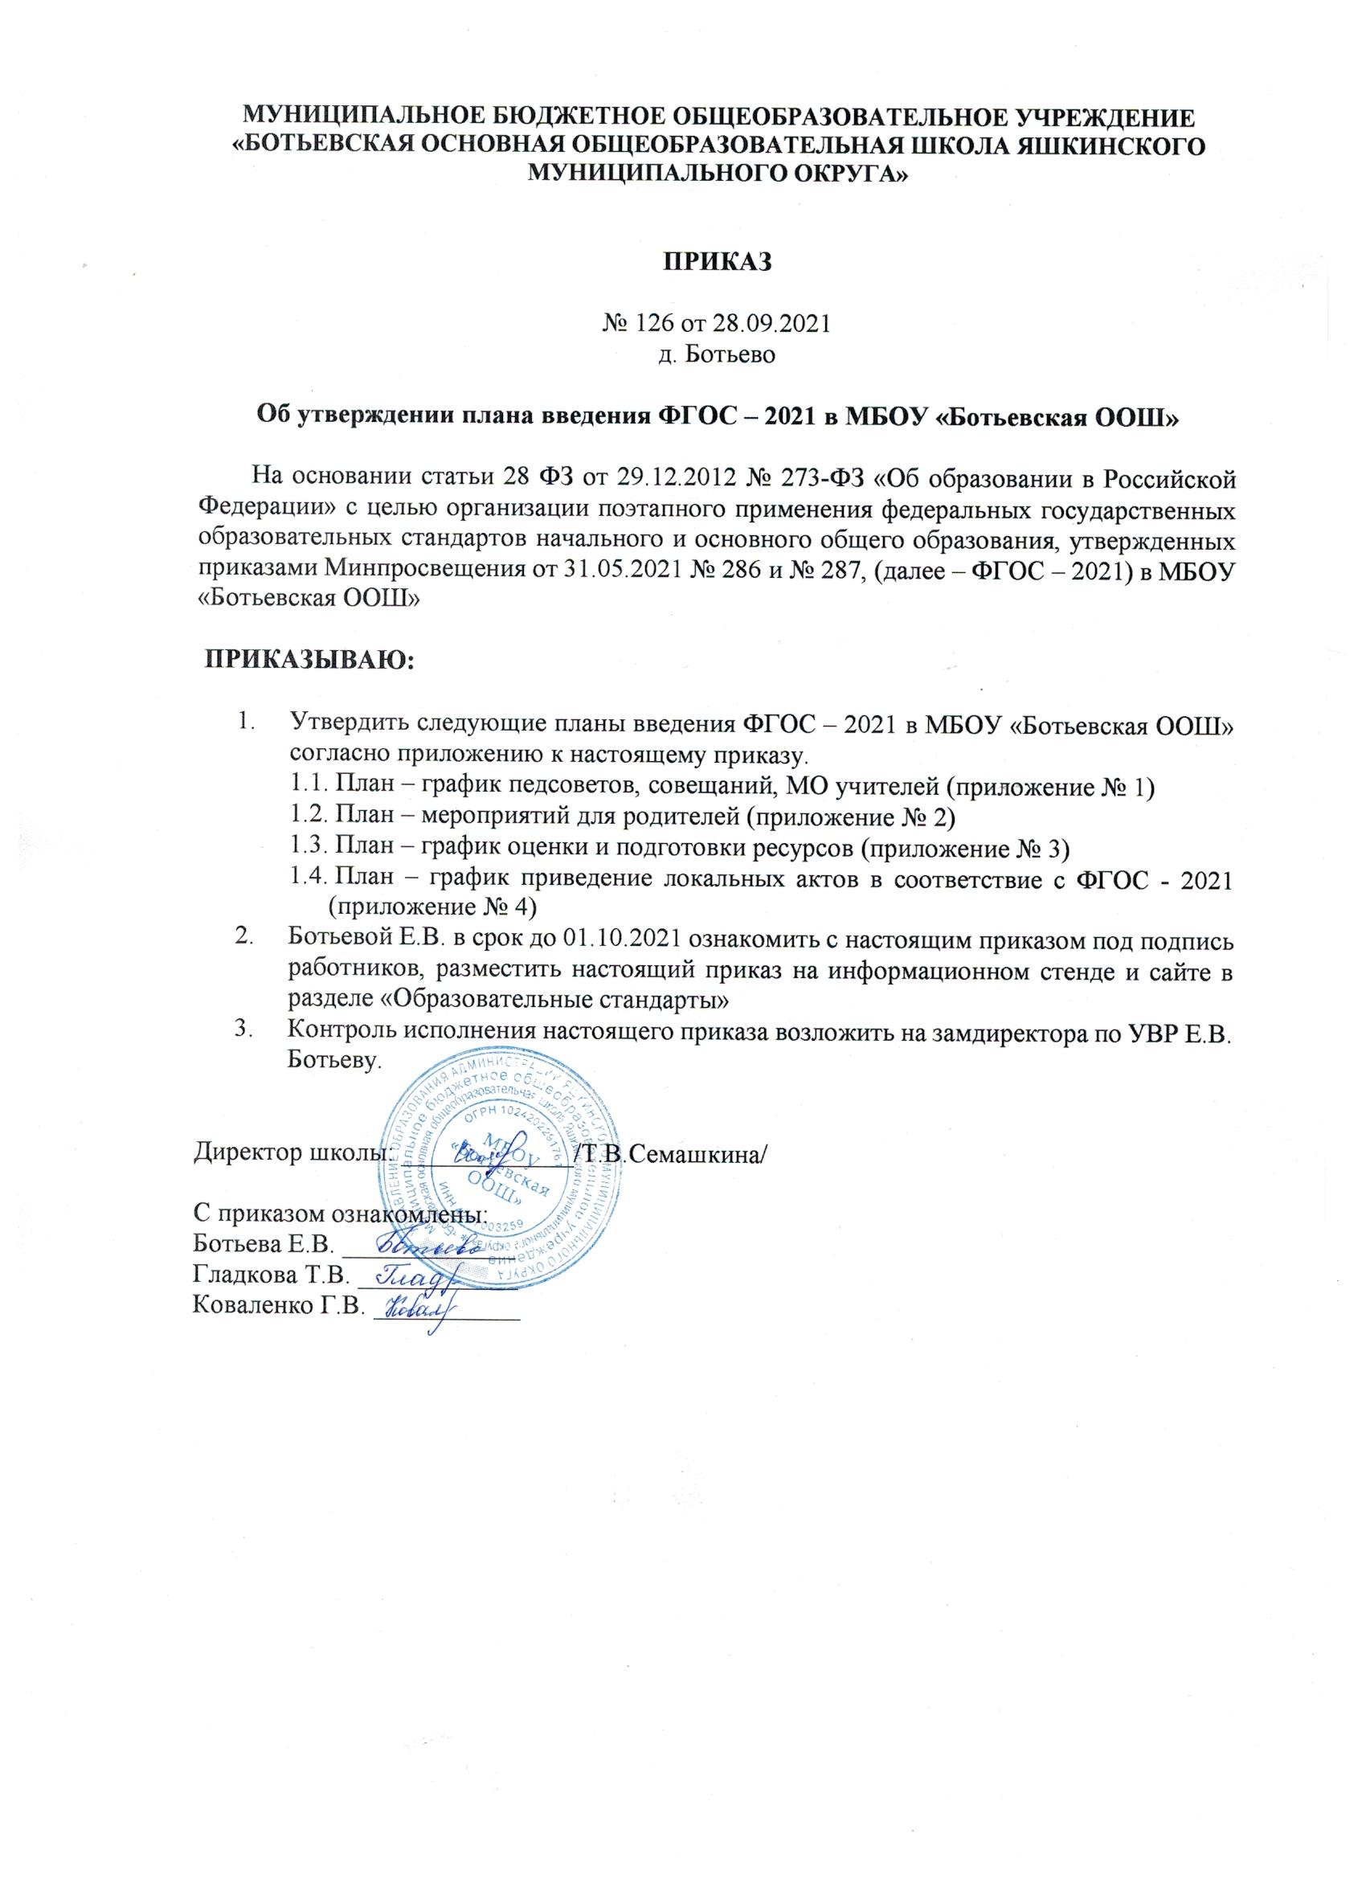

Приложение №1 к приказу №126 от 28.09.2021 г

План - график педсоветов, МО учителей.

Мероприятие | Срок | Исполнители
Педагогический совет по теме  «Особенности ФГОС 2021 г» | Октябрь 2021 | Директор
МО учителей школы по теме  Рабочая программа учителя в соответствии с ФГОС -2021 | Ноябрь 2021 | Замдиректора по УВР
Педагогический совет по теме  «Требования к подготовке учащихся в соответствии с ФГОС -2021» | Февраль 2022 | Директор
МО учителей школы по теме  Воспитательная работа и еѐ роль в новых ФГОС | Январь | Замдиректора по УВР
Совещание по теме готовность учреждения к переходу на ФГОС 2021 | Март 2022 | Директор
МО учителей по теме  «Единное образовательное пространство РФ» | Ноябрь 2022 | Замдиректора по УВР

Приложение №2 к приказу №126 от 28.09.2021 г

План - график мероприятий для родителей

Мероприятие | Срок | Исполнители
родительское собрание с родителями будущих  пятиклассников | Май 2022 г. и далее ежегодно до 2026 г. | Классные руководители
родительское собрание с родителями будущих первоклассников | Июнь 2022 г. и далее ежегодно до 2026 | Классный руководитель
Размещение доступной информации для родителей на сайте учреждения | Февраль 2022 г. | Замдиректора по УВР
Анкетирование родителей для составления учебного плана в части, формируемой участниками образовательных отношений | Апрель-май 2022 г. | Замдиректора по УВР
Анкетирование родителей для составления плана внеурочной деятельности | Апрель –май 2022 г. | Замдиректора по УВР

Приложение №3 к приказу №126 от 28.09.2021 г

План - график оценки и подготовки ресурсов.

Мероприятие | Срок | Исполнители
Инвентаризация материально-технической базы школы | 2021-2026 гг. | Директор
Приведение МТБ в соответствие с ФГОС -2021 (по мере поступления финансирования) | 2021-2026 гг. | Директор
Прохождение курсов повышения квалификации (по вопросу введения ФГОС- 2021) педагогами, которые  будут работать в 1 и 5 классах в 2022-2023 уч годах. | Сентябрь 2021 г.- август 2022 г. | Заместитель по УВР
Прохождение курсов повышения квалификации остальными педагогами. | Сентябрь 2022-2023 гг | Заместитель по УВР
Прохождение курсов повышения квалификации администрацией школы | Июнь 2022 г | Администрация школы

Приложение №4 к приказу №126 от 28.09.2021 г План – график приведение локальных актов в соответствие с ФГОС -2021

Мероприятие | Срок | Исполнители
Разработка проектов ООП НОО и ООП ООО (для  реализации в 1 и 5 классах в 2022-2023 учебном году и далее согласно графику) | Март-сентябрь 2022 | Рабочая группа
Анализ действующих локальных актов на соответствие ФГОС –2021 | Март-сентябрь 2022 | Рабочая группа
Поэтапное обновление локальных актов | 2021-2026 гг | Рабочая группа

